申請日 年 月 日
PwCコンサルティング合同会社
「医療従事者のための児童虐待初期対応研修の在り方に関する調査研究」
運営事務局 殿

機関名
代表者 印
住 所 〒

TEL
E-mail
担当者名

研修コンテンツ利用許可申請書
厚生労働省 令和２年度子ども・子育て支援推進調査研究事業「医療従事者のための児童虐待初期対応研修の在り方に関する調査研究」にて作成された研修コンテンツについて、研修および教育活動での利用を目的として、利用許可をいただきたく申請いたします。利用に際しては利用条件、注意事項を遵守いたします。
記
- 利用したい研修コンテンツに○をお付けください（共通セッションは必ず選択してください）
- 共通セッション「虐待から子どもたちを守るために ～私たち医療者ができること～」
- 専門セッション１「虐待に気付くために…もうすこし詳しく… ～診療へのサポート～」
- 専門セッション２「歯科だからできること～親子へのサポート～」

- 利用を予定している研修会／その他用途の概要

イベント名称
開催日時
主催団体
講師、登壇者
参加者数
利用目的・理由・形態など
以上
＜研修コンテンツ各種＞
- 共通セッション 虐待から子どもたちを守るために～私たち医療者にできること～
- 専門セッション１（医科） 虐待に気付くために …もうすこし詳しく…～診療のサポート～
- 専門セッション２（歯科） 歯科だからできること ～親子へのサポート～

【コンテンツ利用条件】
下記の条件を満たす申請者がコンテンツを利用できます。
- 用途
- 研修
- 本研修コンテンツを利用する講師育成のため
- 対象者
- 医師会
- 歯科医師会
- 医療機関
- 主に医療従事者で構成する学会
- 医療系大学・専門学校
- 自治体
- その他行政機関（警察など）

- 録画
- 不可

【コンテンツ利用上の注意事項】
各セッションの利用上の注意事項は以下の通りです。
○利用ルール○
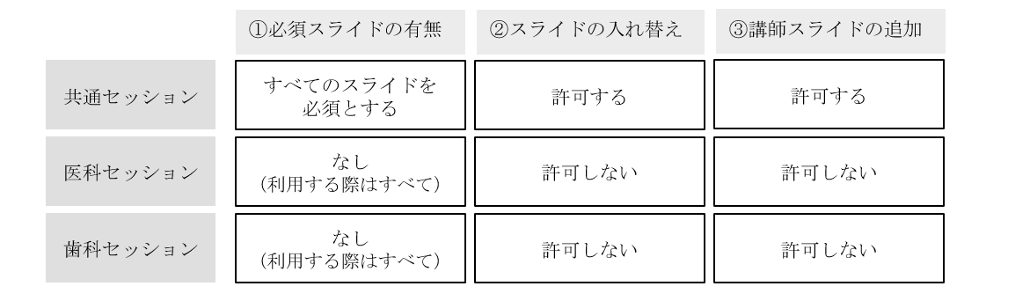

○セッション組み合わせ○
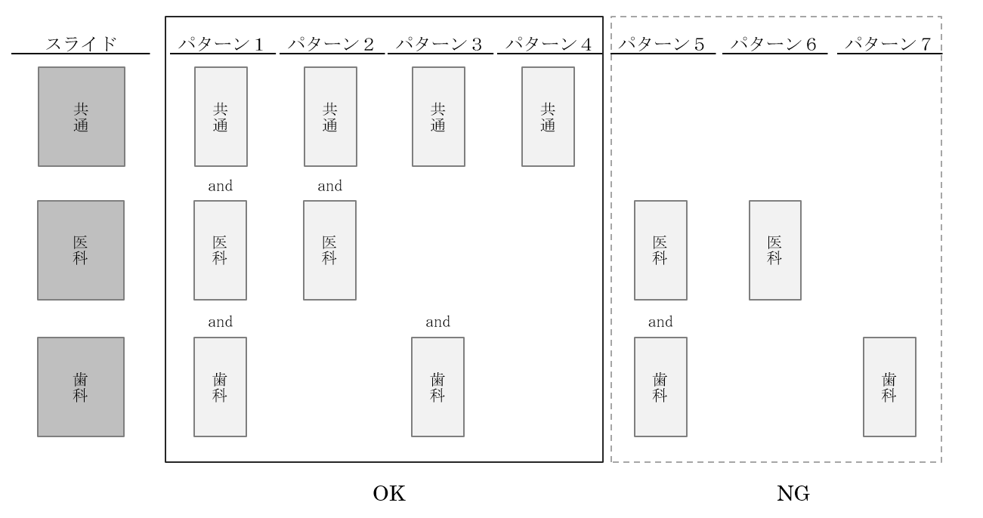
【申請書の提出方法】
申請書をPDF化して電子メールで送信をお願いします。
個人情報保護の観点から添付資料へのパスワード設定を推奨します。
送信先E-mail：JP_Cons_psy@pwc.com
宛先：PwCコンサルティング合同会社
「医療従事者のための児童虐待初期対応の在り方に関する調査研究」運営事務局

